

Tourtières et pâtés à la dinde

**MEGA** **SALE / *MÉGA VENTE***

French-Canadian Meat Pies and Turkey Pot Pies

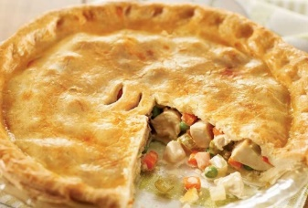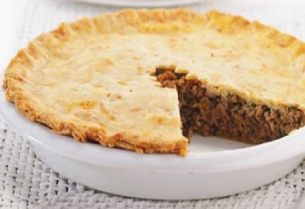

**ORDER FORM**

**commencing on November 1, 2023, while quantities last**

***FORMULAIRE DE COMMANDE***

***à compter du 1 novembre 2023 jusqu’à épuisement des stocks***

|  |
| --- |
| **Purchaser’s Name & Phone Number**    ***Nom de l’acheteur et numéro de téléphone*** |
| **Selection /*Choix*** | ***Price/ Prix*** | ***Quantity/ Quantité*** | **Total** |
| Meat Pie/ *Tourtière (9")* | X $15.00 |  |  |
| Turkey Pot Pie / *Pâté à la dinde (9")* | X $15.00 |  |  |
| Meat Pie /*Tourtière (2 X 6")* | X $15.00 |  |  |
| Turkey Pot Pie / *Pâté à la dinde (2 X 6")* | X $15.00 |  |  |
| Chocolate Chip Cookie Dough */ Pâte à biscuits aux pépites de chocolat* (12) | X $ 5.00 |  |  |
| Buttertarts*/ tartes au beurre* (9) | X $10.00 |  |  |
| Send order form to: | **Total** | | |

*envoyer le bon de commande à*: [fundraising@homesupportservices.ca](mailto:fundraising@homesupportservices.ca)

De la cuisine de Soutien à domicile de Timiskaming!

Tourtières au porc faits maison avec des épices traditionnelles, et pâtés à la dinde

Les commandes peuvent être livrées ou ramassées à nos bureaux à Haileybury ou à Kirkland Lake.

Nous acceptons l’argent comptant ou transfert électronique lorsque vous ramassez votre commande.

fundraising@homesupportservices.ca

From the Timiskaming Home Support Kitchen!

Homemade pork meat pies made with traditional spices, and turkey pot pies

Orders can be picked up at our offices in Haileybury or Kirkland Lake.

We accept cash or e-transfer due upon pick up. fundraising@homesupportservices.ca

**Pick up location -Select one**

**Lieu de ramassage- sélectionnez-en un**

**367 Sutherland Way**

**Haileybury ON P0J 1K0**

**Entrance on Blackwall St**

**145 Government Rd. W**

**Suite 301**

**Kirkland Lake ON P2N 2E8**



Thank you for supporting Timiskaming Home Support.

*Soutien à domicile de Timiskaming vous remercie pour votre appui.*

**1-877-318-9678 ex 2268**